[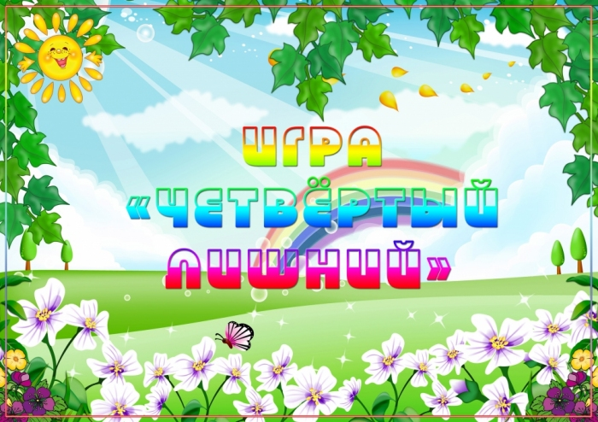](https://www.liveinternet.ru/app/fotograf/index.php?s=photo_viewer&ev=photo_view&uid=4263169&bid=4263169&pid=1340518&id=4655000&mode=this)

**Уважаемые родители!**

**Вам предлагается поиграть с ребенком в игру, в которой из 4 картинок нужно выбрать одну, которая не подходит ко всем остальным, и объяснить – почему. Ответы – на последней странице.**

1.

[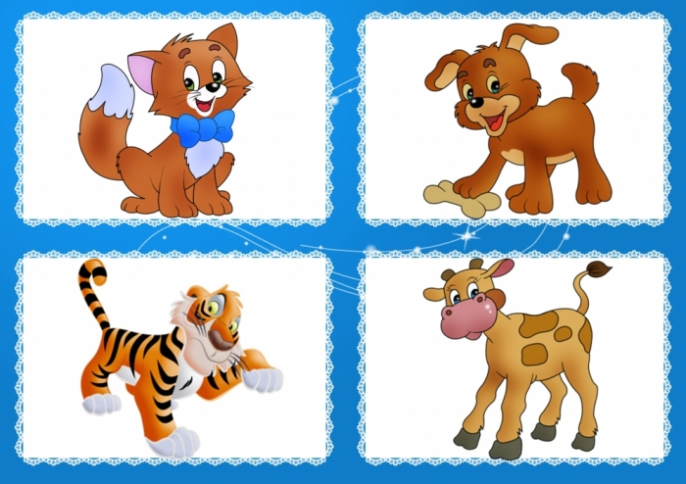](https://www.liveinternet.ru/app/fotograf/index.php?s=photo_viewer&ev=photo_view&uid=4263169&bid=4263169&pid=1340518&id=4654998&mode=this)

2.

[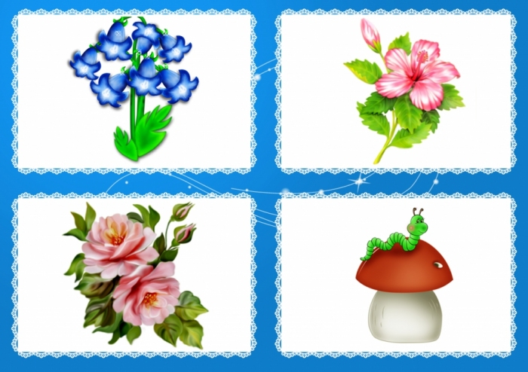](https://www.liveinternet.ru/app/fotograf/index.php?s=photo_viewer&ev=photo_view&uid=4263169&bid=4263169&pid=1340518&id=4654999&mode=this)

3.

[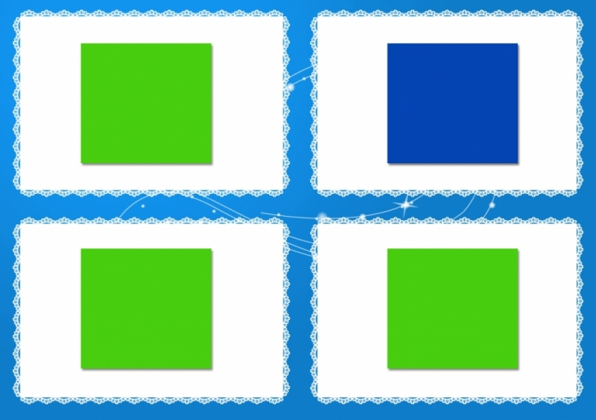](https://www.liveinternet.ru/app/fotograf/index.php?s=photo_viewer&ev=photo_view&uid=4263169&bid=4263169&pid=1340518&id=4655001&mode=this)

4.

[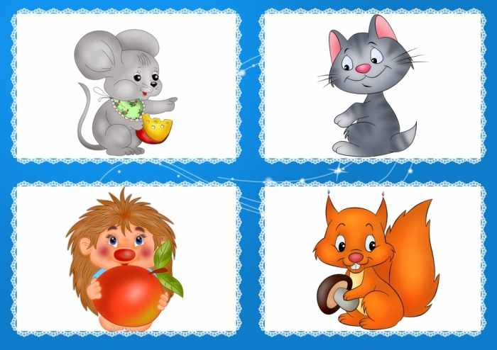](https://www.liveinternet.ru/app/fotograf/index.php?s=photo_viewer&ev=photo_view&uid=4263169&bid=4263169&pid=1340518&id=4655002&mode=this)

5.

[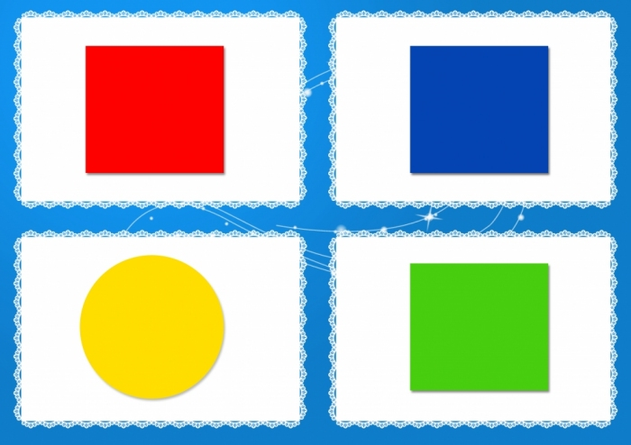](https://www.liveinternet.ru/app/fotograf/index.php?s=photo_viewer&ev=photo_view&uid=4263169&bid=4263169&pid=1340518&id=4655003&mode=this)

6.

[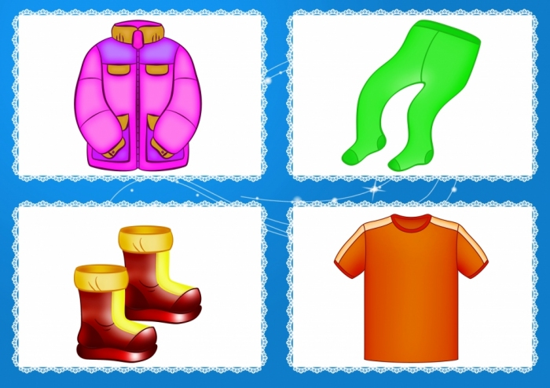](https://www.liveinternet.ru/app/fotograf/index.php?s=photo_viewer&ev=photo_view&uid=4263169&bid=4263169&pid=1340518&id=4655004&mode=this)

7.

[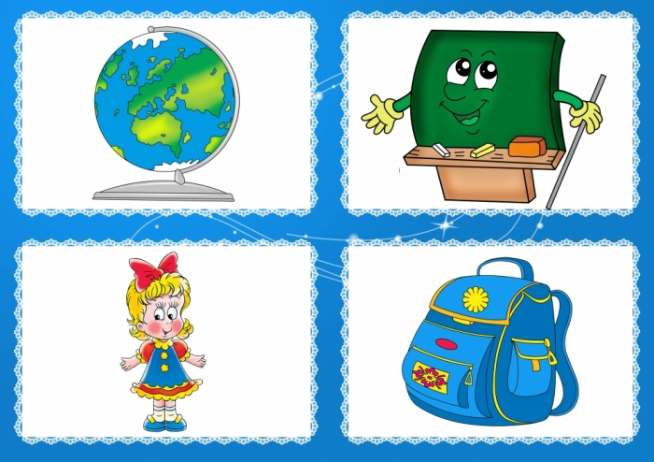](https://www.liveinternet.ru/app/fotograf/index.php?s=photo_viewer&ev=photo_view&uid=4263169&bid=4263169&pid=1340518&id=4655005&mode=this)

8.

[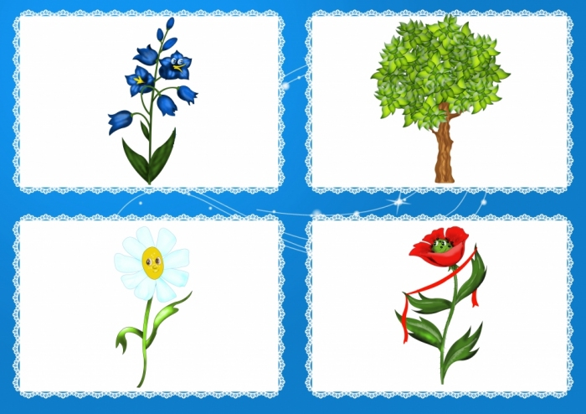](https://www.liveinternet.ru/app/fotograf/index.php?s=photo_viewer&ev=photo_view&uid=4263169&bid=4263169&pid=1340518&id=4655006&mode=this)

9.

[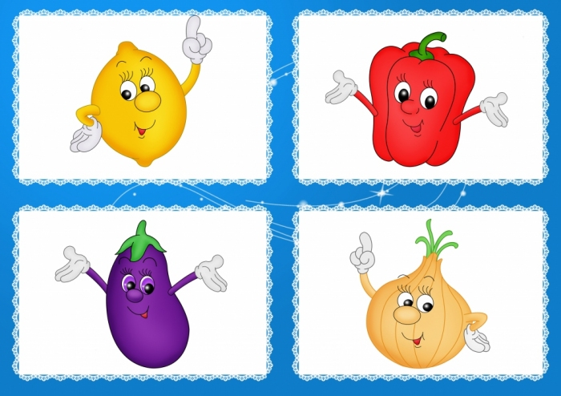](https://www.liveinternet.ru/app/fotograf/index.php?s=photo_viewer&ev=photo_view&uid=4263169&bid=4263169&pid=1340518&id=4655007&mode=this)

10.

[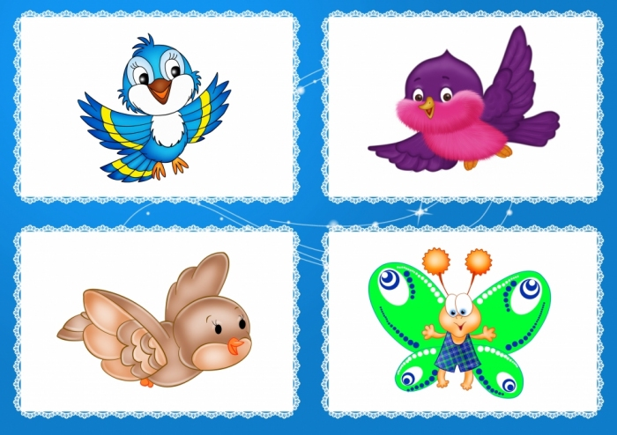](https://www.liveinternet.ru/app/fotograf/index.php?s=photo_viewer&ev=photo_view&uid=4263169&bid=4263169&pid=1340518&id=4655008&mode=this)

11.

[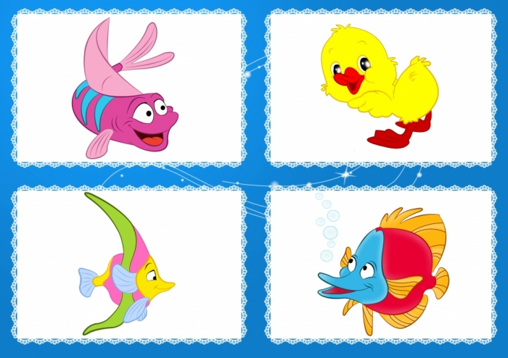](https://www.liveinternet.ru/app/fotograf/index.php?s=photo_viewer&ev=photo_view&uid=4263169&bid=4263169&pid=1340518&id=4655010&mode=this)

12.

[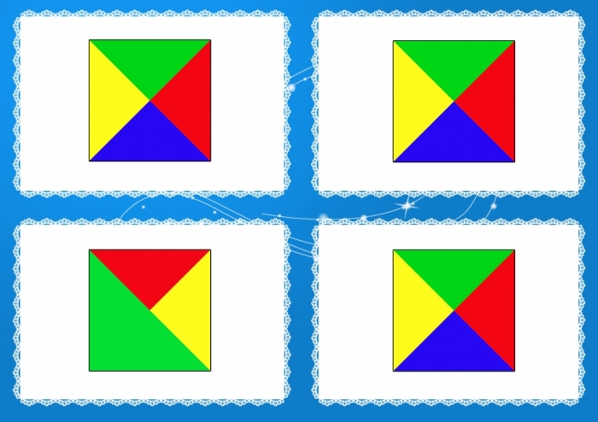](https://www.liveinternet.ru/app/fotograf/index.php?s=photo_viewer&ev=photo_view&uid=4263169&bid=4263169&pid=1340518&id=4655011&mode=this)

13.

[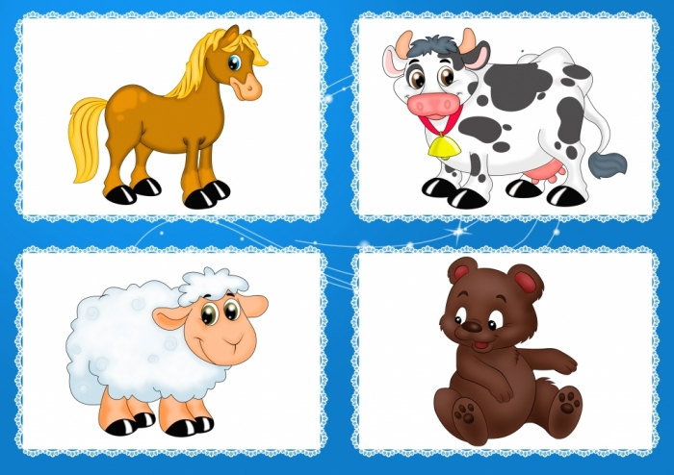](https://www.liveinternet.ru/app/fotograf/index.php?s=photo_viewer&ev=photo_view&uid=4263169&bid=4263169&pid=1340518&id=4655012&mode=this)

14.

[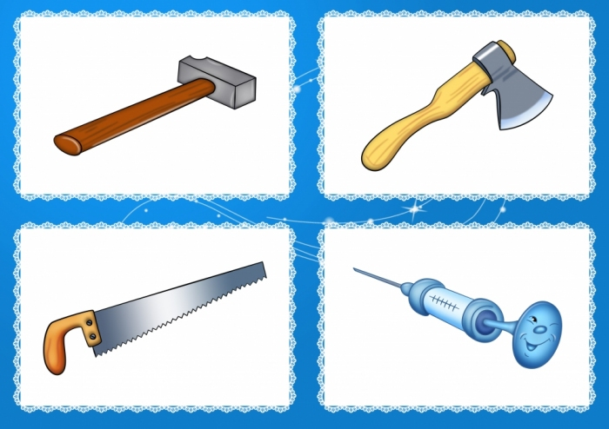](https://www.liveinternet.ru/app/fotograf/index.php?s=photo_viewer&ev=photo_view&uid=4263169&bid=4263169&pid=1340518&id=4655013&mode=this)

15.

[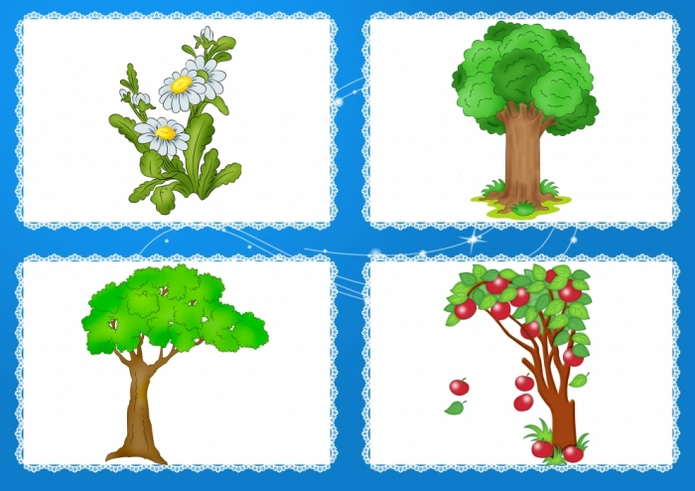](https://www.liveinternet.ru/app/fotograf/index.php?s=photo_viewer&ev=photo_view&uid=4263169&bid=4263169&pid=1340518&id=4655014&mode=this)

16.

[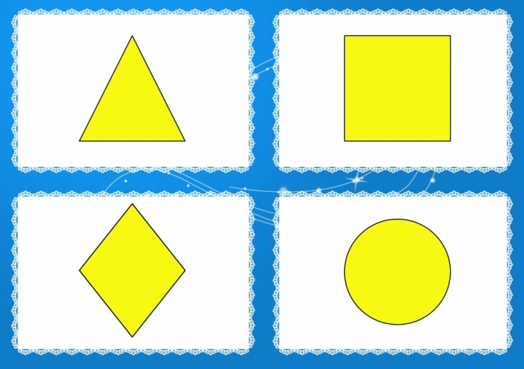](https://www.liveinternet.ru/app/fotograf/index.php?s=photo_viewer&ev=photo_view&uid=4263169&bid=4263169&pid=1340518&id=4655015&mode=this)

17.

[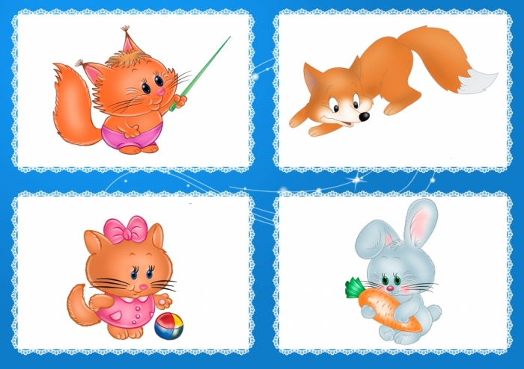](https://www.liveinternet.ru/app/fotograf/index.php?s=photo_viewer&ev=photo_view&uid=4263169&bid=4263169&pid=1340518&id=4655016&mode=this)

18.

[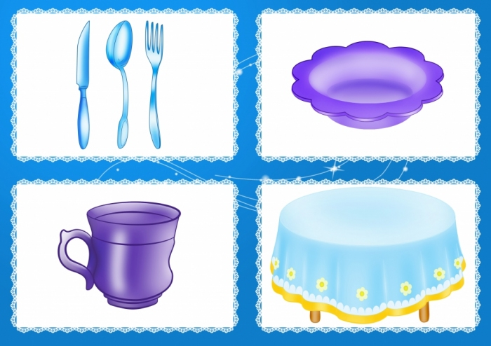](https://www.liveinternet.ru/app/fotograf/index.php?s=photo_viewer&ev=photo_view&uid=4263169&bid=4263169&pid=1340518&id=4655017&mode=this)

19.

[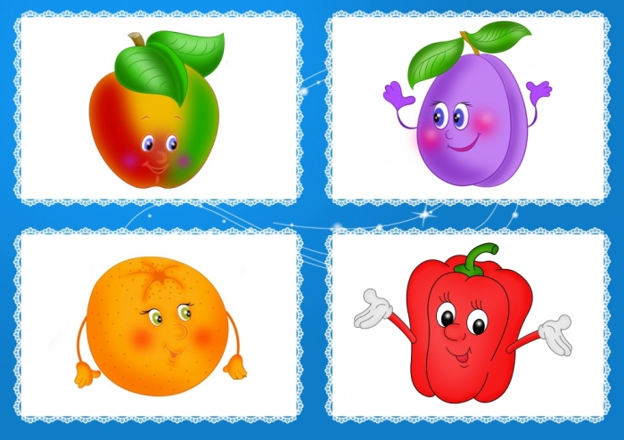](https://www.liveinternet.ru/app/fotograf/index.php?s=photo_viewer&ev=photo_view&uid=4263169&bid=4263169&pid=1340518&id=4655018&mode=this)

20.

[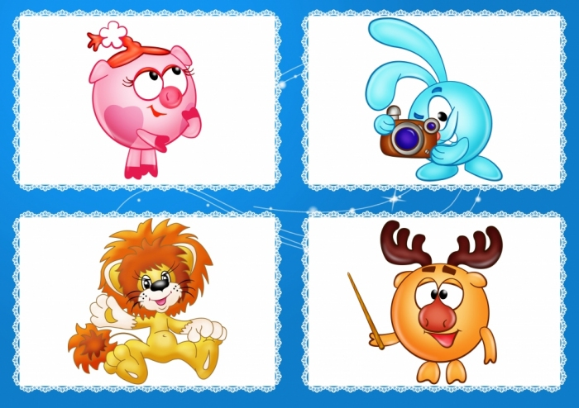](https://www.liveinternet.ru/app/fotograf/index.php?s=photo_viewer&ev=photo_view&uid=4263169&bid=4263169&pid=1340518&id=4655019&mode=this)

21.

[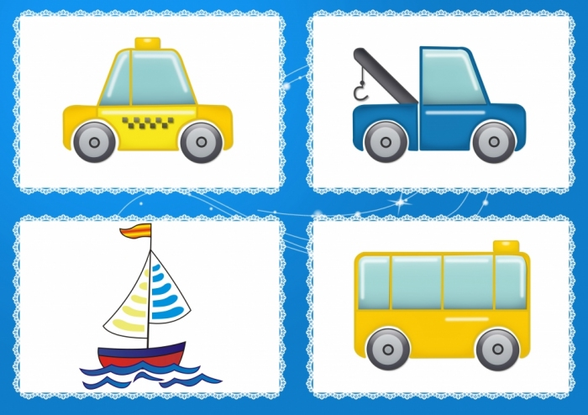](https://www.liveinternet.ru/app/fotograf/index.php?s=photo_viewer&ev=photo_view&uid=4263169&bid=4263169&pid=1340518&id=4655020&mode=this)

Ответы:

|  |  |
| --- | --- |
| № картинки | Объяснение |
| 1 | Тигр, так как он дикое животное, а остальные – домашние |
| 2 | Гриб, так как это не цветок |
| 3 | Синий квадрат, т.к. остальные – зеленого цвета |
| 4 | Кот, т.к. у него нет ничего в лапах |
| 5 | Круг, т.к. остальные квадраты |
| 6 | Сапоги, т.к. это обувь, остальное - одежда |
| 7 | Девочка, т.к. остальное – школьные принадлежности |
| 8 | Дерево, т.к. это не цветы |
| 9 | Лимон – это фрукт, остальные овощи |
| 10 | Бабочка, остальные – птицы |
| 11 | Утка - птица, остальные - рыбы |
| 12 | Квадрат в левом нижнем углу, т.к. другой рисунок |
| 13 | Медведь – дикое животное, остальные – домашние |
| 14 | Шприц, это не инструмент |
| 15 | Цветы, это не деревья |
| 16 | Круг, т.к. нет углов |
| 17 | Лиса, т.к. у нее нет ничего в лапах |
| 18 | Стол – это мебель, остальное посуда |
| 19 | Перец – это овощ, остальное – фрукты |
| 20 | Львенок, т.к. из другого мультика |
| 21 | Лодка – водный транспорт, остальное наземный |